PASTO CELEBRÓ NOCHE BUENA SIN LESIONADOS CON PÓLVORA
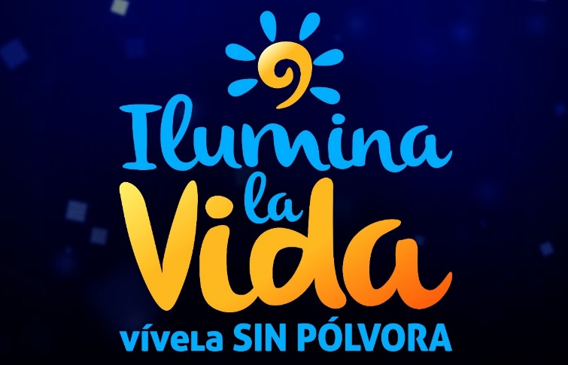
La oficina de Vigilancia en Salud Pública de la Secretaria de Salud de Pasto, confirmó que en lo que va corrido de la contingencia de vigilancia intensificada de lesiones por pólvora, del 1 al 24 de Diciembre, se reporta una disminución del 66.6% en el número de casos de lesionados con este tipo de elementos; lo que significa que se han disminuido 2 casos, en comparación a este mismo periodo de tiempo en el año 2016.
A la fecha, se mantiene el caso registrado el día 7 de diciembre de 1 adulto de 53 años, durante la celebración de la noche de las velitas. No se reportan casos en menores de edad (Información Preliminar).
Desde la Secretaría de Salud Municipal, se Invita a toda la institucionalidad a seguir trabajando y a fortalecer las acciones de control y de prevención con articulación interinstitucional.
Así mismo se le recuerda a la ciudadanía que se han establecido recompensas por información de sitios de fabricación, almacenamiento y distribución de pólvora. Las denuncias pueden hacer a las líneas: 123 y 3213943425
Información: Secretaria de Salud Diana Paola Rosero. Celular: 3116145813 dianispao2@msn.com
Somos constructores de Paz

Oficina de Comunicación Social
Alcaldía de Pasto

